Тема урока: «Климат»
Ход урока
Орг.момент. – 1 минута
Учитель: Здравствуйте, ребята!
Меня зовут, Нечаева Алёна Ивановна. Я учитель географии МБОУ «СОШ №6» города Старый Оскол.
Давайте, друзья, улыбнемся друг другу,
Улыбки подарим гостям.
У вас все готово? Тогда за работу.
Удачи желаю всем нам!
Я рада вас видеть, желаю всем хорошего настроения и успехов в работе!

Целеполагание и мотивация.
Звучит песня «Погода в доме»
Учитель:
Ребята, скажите, пожалуйста, про что это песня?
(Ученики высказывают свои мнения). Действительно, этот фрагмент песни о погоде в доме. А согласны ли вы с утверждением что, «Важней всего – погода в доме»?
Ответы учащихся
Погода в доме зависит от атмосферы в душах его обитателей. Школа – это ваш второй дом. Школа – это целый мир, в котором мы живем, это место, ставшее нам родным, близким, своим. Ведь здесь мы не только проводим значительную часть своего времени, здесь мы учимся, постигаем основы знаний. И это мир должен быть наполнен добротой, доверием, взаимовыручкой, любовью ко всем окружающим.
Ребята, скажите, что такое погода в природе?
Определение погоды
- Погода- это состояние нижнего слоя атмосферы в данном месте и в данной время. (Проверка определения на слайде)
- А что является главными характеристиками погоды?

Учащиеся называют элементы погоды.
Температура воздуха, количество осадков, атмосферное давление, сила и направление ветра. (Все элементы погоды помещаются на доску).
На доске формируется кластер «Погода».

Сейчас я представлю вашему вниманию ещё одну из характеристик, касающуюся темы «Атмосфера», а вы определите, о чем идет речь.
Он чрезвычайно разнообразен. На севере он, исключительно холодный, а на юге - жаркий, по восточным и юго-восточным окраинам преимущественно влажный, а в центральных районах - засушливый.

или

Ребята, посмотрите, пожалуйста, в окно, какая сейчас погода?
- А какая погода была три месяца назад или год назад?
- Как вы поняли, что погода изменилась?
Действительно, погода в одном и том же месте постоянно меняется, но практически каждый год одинаково. В один год зима могла быть теплее, а в другой немного холоднее. Но при этом до очень низких показателей температура никогда не опускалась! Таким образом, получается, что каждой территории присущ свой режим погоды, или климат.

- Как вы думаете, что это? (КЛИМАТ).

- Сформулируйте тему урока. (Дети формулируют тему урока)

(Название темы появляется на слайде)
- Итак, тема нашего урока «Климат».
Давайте откроем учебник на странице 153,а также тетради и запишем. Число – 19 марта, тема «Климат».

- Теперь сформулируем цели урока? На какие вопросы вы бы хотели получить ответы? (Дети формулируют цель и задачи урока)
(Название цели и задачи появляются на слайде)
- Цель урока – узнать, что такое климат и под действием каких факторов он формируется.
Задачи урока:
- Научиться давать определение климата.
- Выяснить, чем погода отличается от климата.
- Выяснить, факторы, влияющие на формирование климата.
- Узнать, что такое климатическая адаптация.

Изучение нового материала
- В первую очередь, сформулируем определение, что такое климат. В переводе с греческого языка «Климат» в переводе с греческого означает «наклон». Наклон чего, как вы думаете?
- Наклон солнечных лучей к земной поверхности.

Давайте откроем учебник на странице 154 и прочитаем определение. Выпишем его в тетрадь.

В определении термина «климат» есть слово «многолетний». Оно означает, что характеристики климата устанавливаются не по суточным данным о погоде, а на основе их средних многолетних показателей.
Например, температура воздуха в течение дня может меняться очень сильно, но средняя многолетняя температура практически неизменна. То же касается и среднего многолетнего количества осадков.

Текст о погоде и климате
Погода изменчива, на одной и той же территории на протяжении года она изменяется. Но каждый год наблюдается закономерное повторение колебаний основных метеорологических элементов, таких как: температура воздуха, осадки, атмосферное давление и ветер.
Климат же постоянен, для него характерна относительная устойчивость. Он меняется, только очень медленно. Так медленно, что человеку это изменение заметить очень трудно. Для каждой территории на Земле характерен свой климат. Основными параметрами климата являются температура, количество и режим выпадения осадков, атмосферное давление и ветер.

На основе текста заполнить диаграмму Венна.
Сначала заполняются общие характеристики. Устно.
Общие характеристики: температура воздуха, осадки, атмосферное давление и ветер.
Затем записываются различия.
Диаграмма Венна

Погода
Климат

изменчива
постоянна
Общие характеристики: температура воздуха, осадки, атмосферное давление и ветер.

. Климат изменяется по широтам от экватора к полюсам. В пределах одной широты также имеются различия в климате, которые прослеживаются при движении от побережий океана вглубь материков.

Как вы думаете, климат на всех территориях земного шара одинаков?
Климат изменяется от экватора к полюсам, при движении от побережий материка к их внутренним частям, от подножий к вершинам гор. Влияет на разрушение горных пород и рельефа, от него зависит питание рек и озёр, их состояние, образование почв, разнообразие животного и растительного мира, на здоровье человека, образ его жизни. Но хозяйственная деятельность человека воздействует на климат. Как это происходит?
От чего он зависит? Что влияет на формирование климата? Каковы климатообразующие факторы?

Географическая широта — главный фактор, определяющий климат местности. От географической широты зависит угол падения солнечных лучей, продолжительность освещённости, количество солнечного тепла и температура воздуха.
Большое значение для климата имеет атмосферное давление. Для областей с высоким давлением характерны нисходящие потоки воздуха и малое количество осадков, для областей с низким давлением — восходящие потоки воздуха и обильные осадки. На распределение осадков влияют также постоянные и сезонные ветры. Западные ветры несут большое количество влаги с океана на материк в умеренных широтах, летние муссоны приносят влажные воздушные массы с океанов на восточное и южное побережье Азии.
Вода и суша нагреваются и остывают с разной скоростью, поэтому выделяют морской и континентальный типы климата.
Для океанов характерен мягкий климат — не сильно жаркий, но и не сильно холодный. Амплитуда температур в течение года небольшая, выпадает большое количество осадков, облачность — высокая.
Во внутренних районах материков, которые не испытывают влияния Мирового океана, наоборот, разница между температурами самого холодного и самого тёплого месяца очень велика. Облачность невысокая, осадков выпадает мало.
Океанические течения также оказывают влияние на климат. Климат побережий, которые омываются тёплыми течениями, теплее и мягче, чем климат внутренних частей материков. Холодные же течения приносят на побережье прохладу и сухость.
Для формирования климата важны рельеф и характер подстилающей поверхности. Горы являются преградой на пути движения воздушных масс. При подъёме вверх воздух охлаждается, водяной пар конденсируется — выпадают осадки. При этом увлажняются наветренные склоны гор, а подветренные остаются сухими.

Физкульт минутка

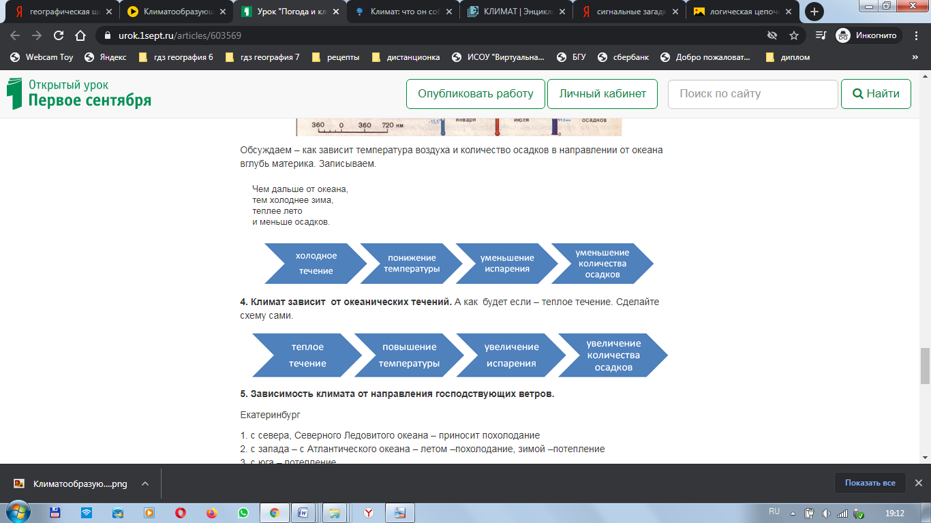
Климат влияет на внешний вид поверхности планеты, на живущих существ. Для человека он играет большую роль, поскольку от благоприятности погодных условий напрямую зависит его образ жизни на данной земле. Ведь климатом определяется наличие на территориях определенных растений, животных, а также пригодность для существования в целом.
Большое значение состояние атмосферы играет при строительстве зданий и дорог.

- Начинаем работу, читаем. (Все читают, можно обозначить время)
- Обмениваемся информацией, приходим к общему выводу. (Тоже можно обозначить время)
- Отвечаем.

Учащиеся называют по очереди информацию. Учитель делает обобщение, и даёт дополнительную информацию.
- Действительно, первый слой, который мы с вами пролетаем, называется тропосфера.
Этот слой простирается на высоту 18 км у экватора и 8-10 км у полюсов. Тропосфера нагревается от поверхности Земли, и чем дальше мы от неё поднимаемся, тем температура падает всё ниже и ниже. Учёные подсчитали, что на 1 км подъёма в высоту, температура воздуха здесь падает на 6⁰С. В этом слое атмосферы содержится 80% воздуха. Здесь расположен весь водяной пар. Здесь формируются облака, приносящие дождь и снег, дует ветер. Без атмосферы был бы невозможен круговорот воды. (На доску крепится вторая составляющая кластера. Также картинка появляется на экране).

- Летим дальше. Посмотрите в иллюминатор, мы вошли во второй слой атмосферы.

- Продолжаем работу, читаем 1 абзац на странице 103 и ищем информацию, придерживаясь того же плана, но уже о новом слое атмосферы. (Все читают, можно обозначить время)
- Обмениваемся информацией, приходим к общему выводу. (Тоже можно обозначить время)
- Отвечаем.

Учащиеся называют по очереди информацию. Учитель делает обобщение, и даёт дополнительную информацию.
Следующий слой называется стратосфера. Верхняя ее граница 50-55 км. Здесь уже воздуха содержится намного меньше. Тут почти не образуются облака, не бывает снега и дождя. Температура с высотой также продолжает опускаться, но на высоте 20-25 км постепенно увеличивается. Происходит это потому что, на этой высоте расположен озоновый слой. Он играет очень важную роль для всего живого на Земле. Благодаря нему губительные ультрафиолетовые лучи не доходят до поверхности Земли. (На доску крепится третья составляющая кластера. Также картинка появляется на экране).

- Летим дальше. Посмотрите в иллюминатор, мы вошли в следующий слой атмосферы.

- Продолжаем работу, читаем 2 и 3 абзацы на странице 103 и ищем информацию, придерживаясь того же плана, но уже о новом слое атмосферы. (Все читают, можно обозначить время)
- Обмениваемся информацией, приходим к общему выводу. (Тоже можно обозначить время)
Учащиеся называют по очереди информацию. Учитель делает обобщение, и даёт дополнительную информацию.
Итак, ребята, мы с вами находимся в верхних слоях атмосферы. Температура также понемногу опускается, но затем начинает увеличиваться. И на высоте 500-600 км от поверхности Земли может достигать 1500 градусов. Но не смотря на такие высокие температуры в верхних слоях атмосферы, на поверхности земли температуры не высокие, это происходит из-за того, что воздушная оболочка Земли регулирует тепловой баланс планеты. Она задерживает половину тепла, накопленного у поверхности. Поэтому на Земле нет резких перепадов температур. (На доску крепится четвертая составляющая кластера. Также картинка появляется на экране).

- Наш полет подошел к концу. Начинаем приземление. Закройте глаза. На счет – 5, откройте их. 1, 2, 3, 4, 5! С удачной вас посадкой!
- Вернемся к вопросу, который я вам задала перед путешествием. Рассмотрите картинку на с.103, вспомните, полученную информацию и ответьте мне на вопрос – Почему мой выбор пал именно на этот летательный аппарат?

Учащиеся: Потому что смогли побывать во всех слоях атмосферы.

Значение атмосферы
Как вы думаете, ребята, какой была бы жизнь на Земле, если у нее не было бы воздушной оболочки?
Да, нас бы с вами может, и не существовало вовсе. Значение атмосферы для всего живого на Земле огромно.
Посмотрите на доску. В течение урока мы с вами сформировали кластер, сделайте вывод о значении атмосферы в жизни на Земле.

1 картинка. Кислород необходим всем живым организмам для дыхания. Дышат почти все живые организмы. Человек без воздуха может прожить лишь несколько минут.
2 картинка. Без атмосферы был бы невозможен круговорот воды.
3 картинка. Озоновый экран защищает человечество от избыточных ультрафиолетовых излучений.
4 картинка. Атмосфера регулирует тепловой баланс планеты, поэтому на Земле нет резких перепадов температур.

Учитель:
Посмотрите на экран. Что объединяет все фотографии?
(На экране показаны основные источники загрязнения атмосферы)
Почему нижний слой атмосферы является самым уязвимым?
(Затем на слайде над картинками появляется надпись «Источники загрязнения»).
Обсудите группой и предложите своё решение по спасению атмосферы. Запишите предложение на ладошке (заготовленный макет)
Какой вывод можем сделать?
Человек ничтожно мал по сравнению с размером нашей планеты. Но как много зависит от него. Есть только два пути: либо мы сохраним нашу Землю, либо уничтожим. Судьба планеты в руках человечества.

Закрепление изученного материала.
Подведем итоги. Какая была цель нашего урока? (Появляется на экране).
Мы достигли цели? Что нового и интересного вы узнали об атмосфере?

А теперь проверим свои знания. Я называю число, а вы его значение.
- 78% (содержание азота в воздухе)
- 21% (содержание кислорода в воздухе)
- 18 км (толщина тропосферы над экватором)
- 55 км (верхняя граница атмосферы)
- 8-10 км (толщина тропосферы над полюсами)
- 20-30 км (высота на которой находится озоновый слой)

Рефлексия.
Необходимо оценить результат своей проделанной работы, выбрав одну из трёх картинок:
Солнце – я всё понял.
Солнце и туча – я испытываю затруднения, не всё понял.
Дождь – многое не понял.

Ребята, какие вы молодцы! Вы хорошо поработали на уроке и должны получить достойные награды, в виде оценок.

Оценки
Домашнее задание
§ 39 учебника, заполнить таблицу из чек-листа.

Всем спасибо за урок!

